**Новый метод синтеза 2-фосфорилзамещенных бензаннелированных  
производных 1,3-азолов**

***Чурсин А.Ю., Волкова Ю.А., Заварзин И.В.***

*Студент, 5 курс специалитета*

*ФГБУН Институт органической химии им. Н. Д. Зелинского РАН, Москва, Россия*

*E-mail:* [*aychursin23@gmail.com*](mailto:aychursin23@gmail.com)

Бензаннелированные производные азолов являются важным классом органических соединений. Они находят применение в агрохимии, медицине и химии материалов [1]. В тоже время, в силу труднодоступности свойства фосфорилзамещенных азолов практически не изучены. В связи с чем, актуальной остается разработка новых, эффективных методов их синтеза.

В настоящей работе нами впервые систематически изучено взаимодействие α‑функционализированных метилфосфорилов с *o*-замещенными анилинами (X = NH, O, S). Показано, что в присутствии молекулярной серы и основания (условиях реакции Вильгеродта-Киндлера [2]) основным продуктом их взаимодействия являются 2-фосфорилзамещенные бензаннелированные производные 1,3-азолов. Было продемонстрировано, что метод носит общий характер для бензимидазолов, бензотиазолов и бензоксазолов; выходы продуктов варьировались в диапазоне от 20 % до 66 %. Важным обстоятельством, характеризующим перспективность использования разработанного метода синтеза, является его эффективность в водной среде. Исследование механизма обнаруженной гетероциклизации, проведенное, в том числе с привлечением DFT расчетов, показало, что гетероциклизация протекает через образование тиоамидов в качестве ключевых интермедиатов.

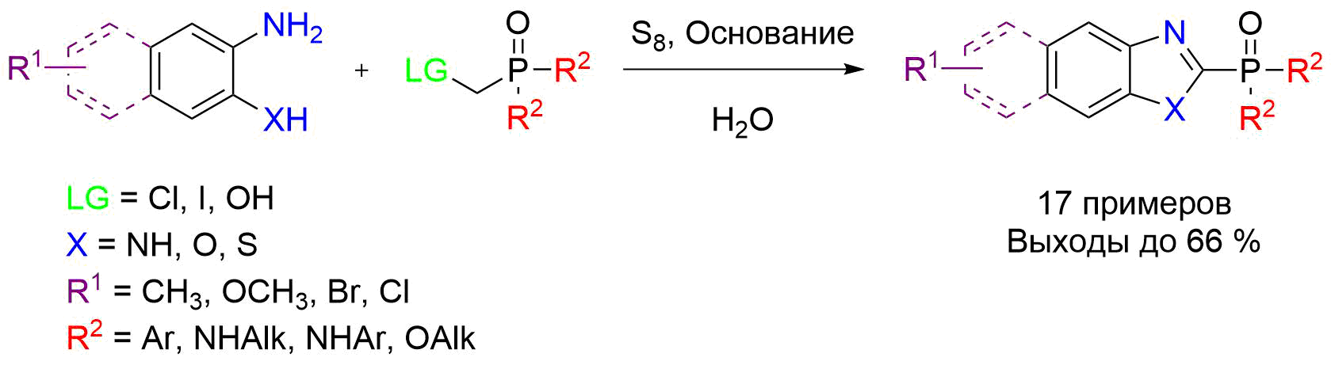

**Схема 1**. Синтез 2-фосфорилзамещенных 1,3-азолов

*Исследование выполнено при финансовой поддержке РНФ в рамках  
научного проекта № 22-13-00161.*

**Литература**

1. (a) Alexandre F.-R., Amador A., Bot S., Caillet C., Convard T., Jakubik J., Dousson C. B. *J. Med. Chem.*, **2011**, *54*(1), 392. (b) Eto M., *Organophosphorus Pesticides*. CRC press: **2018**. (c) Queffélec C., Petit M., Janvier P., Knight D.A., Bujoli B. *Chem. Rev.*, **2012**, *112*(7), 3777.

2. (a) Kozlov M., Kozlov A., Komkov A., Lyssenko K., Zavarzin I., Volkova Y. *Adv. Synth. Catal.*, **2019**, *361*, 2904. (b) Kozlov M., Komkov A., Losev T., Tyurin A., Dmitrenok A., Zavarzin I., Volkova Y. *J. Org. Chem.*, **2019**, *84*, 11533. (c) Komkov A.V., Komendantova A.S., Menchikov L.G., Chernoburova E.I., Volkova Y.A., Zavarzin I.V. *Org. Lett.*, **2015**, *17*, 3734.